1. БҰЙЫМДАРДЫҢ БІРІКТІРІЛГЕН ҚҰРАМА БӨЛІКТЕРІН
КЕСКІНДЕУ ЖӘНЕ БЕЛГІЛЕУ

Машиналар мен аспаптар тетік бөлшектері ажыратылатын және ажыратылмайтын біріктірулерден тұрады. Ажыратылатын біріктірулерді көп мәрте жинап-жіктеуге болады, ажыратылмайтын біріктірулерді жіктеу үшін кейбір тетік бөлшектерді бұзуға тура келеді.
Тетікбөлшектердің ажыратылатын біріктірулерін бұрандасы бар бұйымдармен, сұққыштармен, кілтектермен және т.б. жүзеге асыруға болады.
Ажыратылмайтын біріктірулер тойтарма көмегімен, пісіру, дәнекерлеу, желімдеу арқылы және басқа тәсілдермен жасалады.

1.1 Бұрандалы біріктірулер

Бұрандалы біріктірулер бұрандасы бар тетікбөлшектерді тікелей біріктіру арқылы немесе бұрандасы бар арнайы тетікбөлшектер көмегімен жүзеге асырылады. Бірінші жағдайда құрастыру сызбаларында біріктіруді кескіндеу ережелері жоғарыда келтірілген. Сол себептен тек бекіту тетікбөлшектері көмегімен жасалатын біріктірулерді қарастырамыз.
Машина жасау саласында алмалы-салмалы бұрандалы біріктірулер кең таралғаннан, бұл біріктірулердің негізгі элементі бұранда болып табылады.
Бұранданың жасалуы. Бұранда кейбір жазық фигураның (ол бұранданың профилін анықтайды және айналу бетінің осімен-бұранда осімен бір жазықтықта жатады) бұрама қозғалысы нәтижесінде жасалады.
Профилінің түріне байланысты үшбұрышты, квадратты, трапеция тәрізді, жұмырлы деп атайды.
Профиль ось төңірегінде бір рет айналғанда жасалған бұранда бөлігін орам деп атайды. Бұл жерде жасаушы профильдің барлық нүктелері бұранда жүрісі деп аталатын бір шамаға ілгері, оське паралелель жылжиды.
Бұранда негізінде қандай бұрама сызық жатқанына байланысты бұранданы оңқай немесе солақай деп айырады.
Егер профиль айналу цилиндрі бетімен жылжитын болса, онда бұранда цилиндрлік деп, айналу конусы бетімен жылжыса-конустық деп аталады.
Бұранда стерженьде және тесікте орындалады (сурет 1.1).
Бір профильдің қозғалуымен жасалған бұранданы біркірмелі, ал екі, үш және одан да көп профильдердің қозғалуымен жасалғанды - көпкірмелі деп атайды.
Осыған байланысты Р үлкен латын әрпімен белгіленетін бұранда қадамы деген ұғым енгізілген. Ол - бұранда осіне паралелль түзу бойымен өлшенетін айналу осінің бір жазығында осьтік жазықтықта жатқан бұранда профилінің сәйкес нүктелерінің ара қашықтығы.

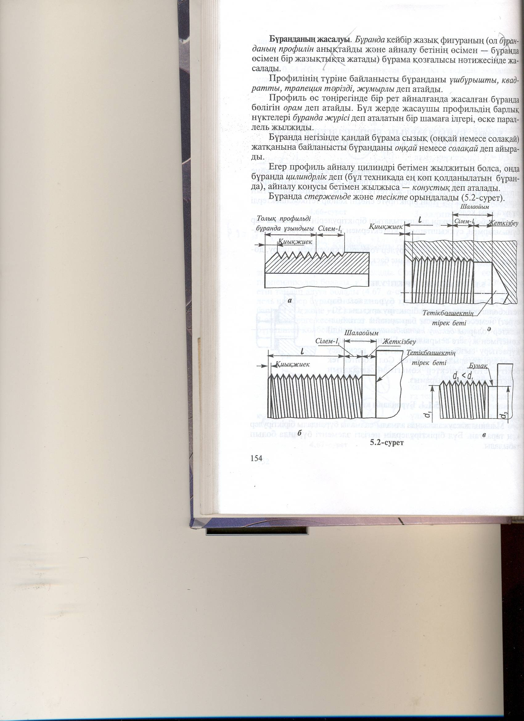

Сурет 1.1- Бұранданың стерженьде және тесікте орындалу үлгісі

Бұранда элементтері. Бұранданы шартты кескіндеу. Материалға және басқа шарттарға байланысты бұранданы кесетін сайман көмегімен материалды ойып, немесе бұранданың шығыңқы жерлерін қысып шығару арқылы, немесе қалыпқа құйып, немесе престеп, немесе штампілеп жасайды.
Бұранданы оятын сайман беттің толық профилді бұрандасы бар бөлігінен оның тегіс бөлігіне біртіндеп өткенде ℓ бөлігі пайда болады. Оны сілем деп атайды.
Егер сілемі жоқ толық профильді бұранданы жасау талап етілсе, онда бұранда жасайтын сайманды шығару үшін бунақ жасайды. Әдетте, бұранданың бас жағында оның шеткі орамдарына зақым келтірмеу үшін және бұрандасы бар тетік бөлшектерді біріктіргенде бағыттаушы міндетін атқаратын қиық жиек жасайды.
Бұранда орамдарының дәл кескінін салуға көп уақыт кетеді, сондықтан оны өте сирек қолданады. МЕСТ сәйкес сызбаларда бұранданы шартты түрде, бұранда профиліне тәуелсіз:
а) стерженьде – бұранданың барлық ұзындығына, қиық жиекті қоса, бұранданың сыртқы диаметрлері бойынша тұтас негізгі сызықтармен, ал ішкі диаметрлері бойынша тұтас жіңішке сызықтармен кескіндейді. Стержень осіне перпендикуляр жазықтыққа проекциялаумен алынған кескіндерде бұранданың ішкі диаметрлері бойынша тұтас жіңішке сызықпен шеңбердің төрттен үш бөлігіне тең, кез-келген жерде үзілген:
ә) тесікте - бұранданың ішкі диаметрлері бойынша тұтас негізгі жуан сызықтармен доғаны жүргізеді.
Тесіктің өсіне перпендикуляр жазықтыққа проекциялаумен алынған кескіндерде бұранданың сыртқы диаметрлері бойынша тұтас жіңішке сызықпен шеңбердің 3/4 бөлігіне тең, кез-келген жерде үзілген доғаны жүргізеді (сурет 1.2,а).

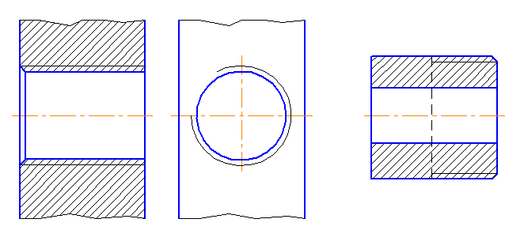

а б

Сурет 1.2 – Бұранданы сызбада кескіндеу үлгілері

Бұранданы кескіңдегенде тұтас жіңішке сызықты негізгі сызықтан 0,8мм-ден кем емес, бірақ бұранда қадамының шамасынан аспайтын қашықтықта жүргізеді.
Қималардағы сызықтауды стерженьдегі бұранданың сыртқы диаметрлерінің сызығына дейін (сурет 1.2,б) және тесіктегі бұранданың ішкі диаметрінің сызығына дейін жүргізеді (сурет 1.2,а).
Бұрандасы бар стерженьдегі және бұрандасы бар тесіктегі фаскаларды арнаулы құрылымды қызмет атқармаса стержень немесе тесік өсьтеріне перпендикуляр жазықтықтағы көріністе кескінделмейді (сурет 1.2,а). Бұранданың шекарасын стержень де, тесікте бұранданың толық профилінің соңында негізгі сызықпен (немесе үзілме сызықпен, егер бұранда көрінбейтін болып кескінделсе) бұранда диаметрлерінің сыртқы сызықтарына жеткізіп жүргізеді.
Көрінбейтін етіп көрсетілген бұранданы ішкі және сыртқы диаметрлері бойынша жуандығы бірдей үзілме сызықтармен кескіндейді (сурет 1.3).
Егер бұранданың шала ойымын немесе шала ойымы бар бұранданың ұзындығын көрсету керек болса, бұранда өлшемін 1.4-суреттегідей түсіреді.

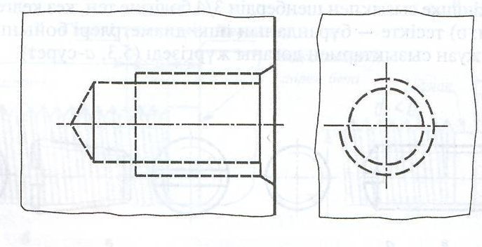
Сурет 1.3 - Көрінбейтін етіп көрсетілген бұранданы кескіндеу

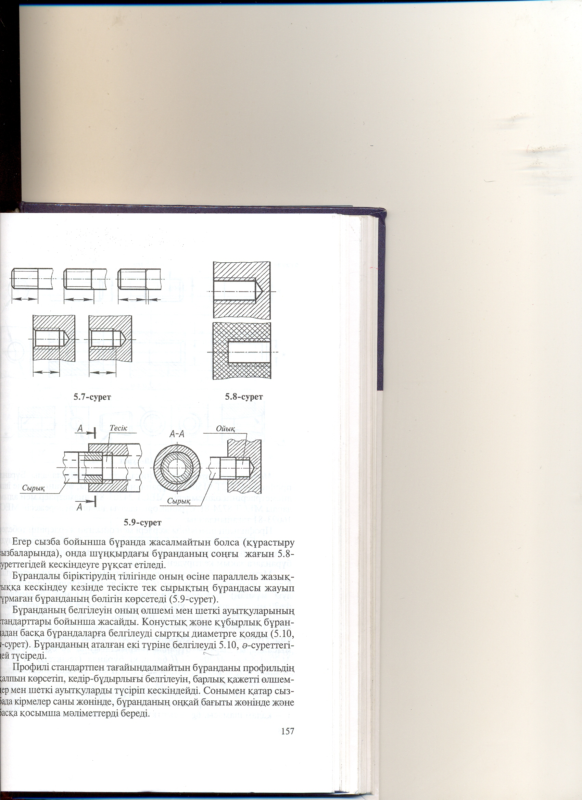

Сурет 1.4 – Бұранда өлшемін кескіндеу

Егер сызба бойынша бұранда жасалмайтын болса (құрастыру сызбаларында), онда шұңқырдағы бұранданың соңғы жағын 1.5-суреттегідей кескіндеуге рұқсат етіледі.

Сурет 1.5

Бұрандалы біріктірудің тілігінде оның өсіне параллель жазықтыққа кескіндеу кезінде тесікте тек сырықтың бұрандасы жауып тұрмаған бұранданың бөлігін көрсетеді (сурет 1.6 ).

Сурет 1.6

Бұранданың белгілеуін оның өлшемі мен шеткі ауытқуларының стандарттары бойынша жасайды. Конустық және құбырлық бұрандадан басқа бұрандаларға белгілеуді сыртқы диаметрге қояды. Бұранданың аталған екі түріне белгілеуді 1.7-суреттегідей түсіреді.
Профилі стандартпен тағайындалмайтын бұранданы профильдің қалпын көрсетіп, кедір-бұдырлығы белгілеуін, барлық қажетті өлшемдер мен шеткі ауытқуларды түсіріп кескіндейді. Сонымен қатар сызбада кірмелер саны жөнінде, бұранданың оңқай бағыты жөнінде және басқа қосымша мәліметтер береді.

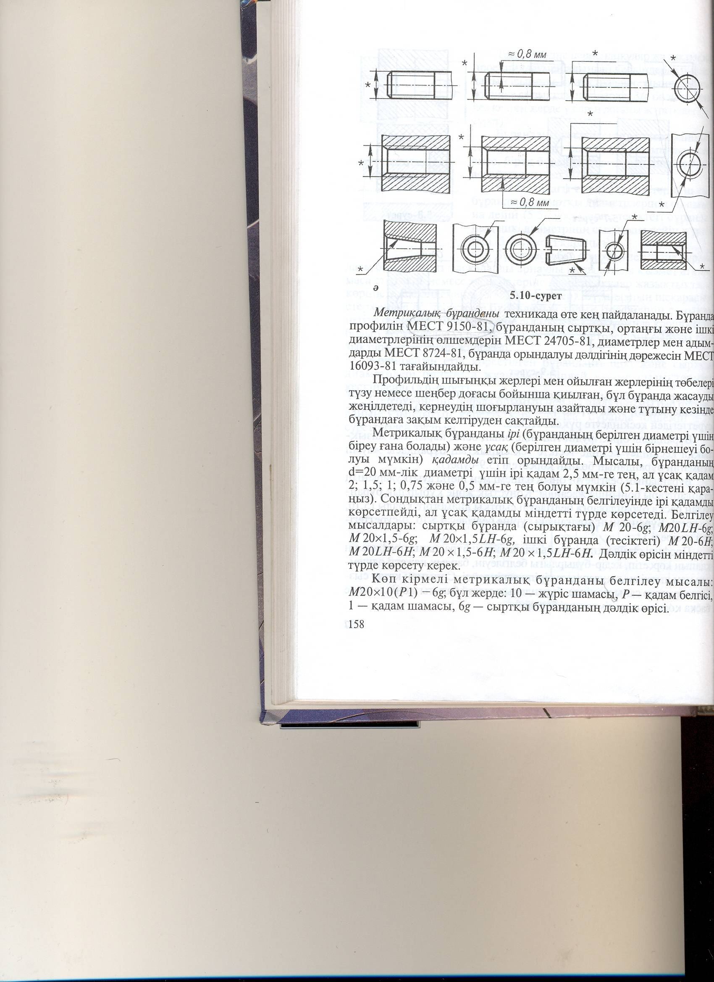

Сурет 1.7- Бұранданың белгілену үлгісі
Метрикалық бұранданы техникада өте кең пайдаланады. Бұранда профилін МЕСТ 9150-81, бұранданың сыртқы, ортаңғы және ішкі диаметрлерінің өлшемдерін МЕСТ 24705-81, диаметрлер мен адымдарды МЕСТ 8724-81, бұранда орындалуы дәлдігінің дәрежесін МЕСТ 16093-81 тағайындайды.
Профильдің шығыңқы жерлері мен ойылған жерлерінің төбелері түзу немесе шеңбер доғасы бойынша қиылған, бұл бұранда жасауды жеңілдетеді, кернеудің шоғырлауын азайтады және тұтыну кезінде бұрандаға зақым келтіруден сақтайды.
Метрикалық бұранданың ірі (бұранданың берілген диаметрі үшін біреу ғана болады) және ұсақ (берілген диаметрі үшін бірнешеуі болуы мүмкін) қадамды етіп орындайды. Мысалы, бұранданың d=20 мм-лік диаметрі үшін қадамы 2,5 мм-ге тең, ал ұсақ қадам 2; 1,5; 1; 0,75 және 0,5 мм-ге тең болуы мүмкін (1.1-кестені қараңыз). Сондықтан метрикалық бұранданың белгілеуінде ірі қадамды көрсетпейді, ал ұсақ қадамды міндетті түрде көрсетеді. Белгілеу мысалдары: сыртқы бұранда (сырықтағы) M20-6g; M20LH-6g; M20×1,5-6g; M20×1,5LH-6g, ішкі бұранда (тетіктегі) M20-6H; M 20LH-6H; M 20×1,5-6H; M20×1,5 LH-6H. Дәлдік өрісін міндетті түрде көрсету керек.
Көп кірмелі метрикалық бұранданы белгілеу мысалы: M20×10(Р1)-6g; бұл жерде: 10-жүріс шамасы, Р-қадам белгісі, ℓ-қадам шамасы, 6g-сыртқы бұранданың дәлдік өрісі.

Кесте 1.1- Бұранданың бөлшек диаметріне байланысты қадамдары

d |  | Қадамы, Р
1-қатар | 2-қатар | ірі | ұсақ
8 |  | 1,25 | 1; 0,75; 0,5
10 |  | 1,5 | 1,25; 1; 0,75; 0,5
12 |  | 1,75 | 1,5; 1,25; 1; 0,75; 0,5
 | 14 | 2 | 1,5; 1,25; 1; 0,75; 0,5
16 |  | 2 | 1,5; 1; 0,75; 0,5
20 |  | 2,5 | 2; 1,5; 1; 0,75; 0,5
 | 22 | 2,5 | 2;1,5; 1; 0,75; 0,5
24 |  | 2,5 | 2; 1,5; 1; 0,75;
 | 27 | 3 | 2; 1,5; 1; 0,75;
30 |  | 3,5 | (3); 2;1,5; 1; 0,75;
36 |  | 4 | 3; 2; 1,5; 1;
42 |  | 4,5 | (4 ); 3; 2; 1,5; 1;
48 |  | 5 | (4 ); 3; 2; 1,5; 1;

Төмендегі 1.8-суретте метрикалық бұранданың белгіленуі және кескінделуі бойынша оқу тапсырмасының орындалу үлгісі көрсетілген.

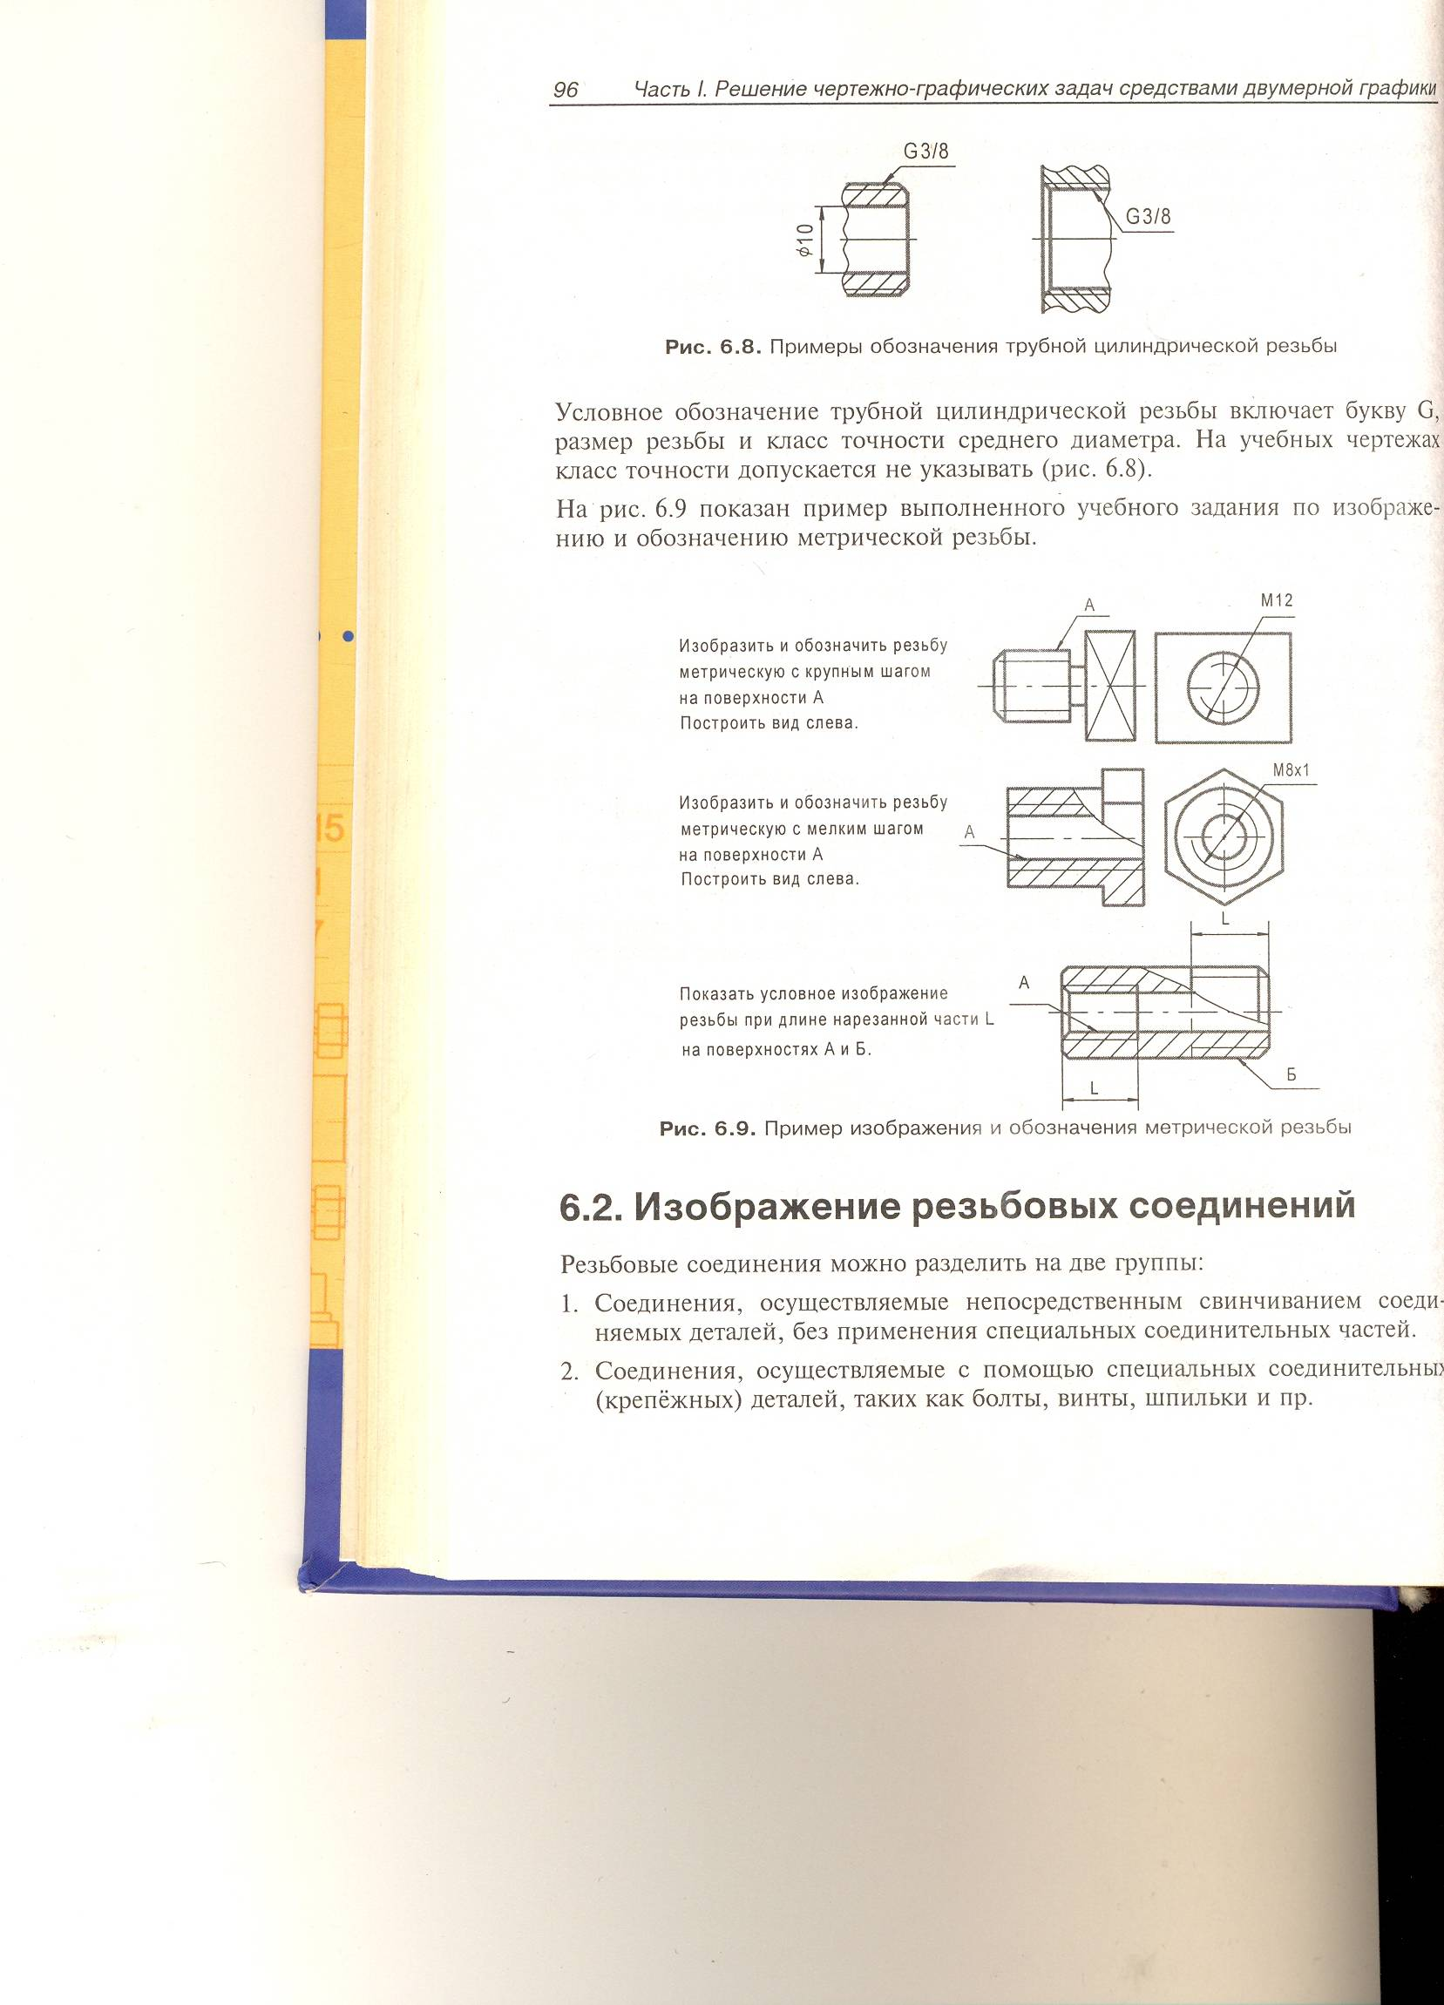

Сурет 1.8- Метрикалық бұранданың белгіленуі
Бұл тапсырмада сурет 1.8,а-да көрсетілген А бетінде ірі адымды метрикалық бұранданы кескіндеу және белгілеу. Бөлшектің сол жақ көрінісін тұрғызу.
Сурет 1.8,б-да көрсетілген А бетінде кіші адымды метрикалық бұранданы кескіндеу және белгілеу. Бөлшектің сол жақ көрінісін тұрғызу.
Сурет 1.8,в-да көрсетілген А және Б беттерінде метрикалық бұранданы шартты түрде кескіндеу.
МЕСТ 6357-81 бойынша орындалған цилиндрлік құбырлық бұранданы суды және газды жеткізетін құбырларда, оларды біріктіретін бөлшектерде
(муфталарды, бұрыштықтарда, крестовиналарда, т.б.) және басқа жерлерде қолданады.
Цилиндрлік құбырлық бұранданың шартты белгілеуіне G әрпі, дюйммен («”» таңбасы) берілген бұранда өлшемі, бұранданың ортаңғы диаметрі дәлдігінің сыныпы- А немесе В (дәлдігі төмен) және бұралу ұзындығы (егер ол стандарт тағайындаған қалыпты ұзындықтан асып тұрса) алынады.
Мысалдар: G3/4-A, G3/4 LH-A, G3/8-A-20, G1 LH-B-40 (мұнда 20 мен 40 бұралу ұзындығы, мм).

Сурет 1.9

Метрикалық бұранда белгілеуінде көрсетілетін диаметр өлшемі оның нақты өлшеміне сәйкес келеді, ал құбырлық бұранда белгілеуінде көрсетілетін оның өлшемі шамамен құбырдың шартты өтіміне (құбырдың өткізу қабілетін есептеу үшін қажет, дюйм-мен есептелетін номинал ішкі диаметріне) тең болады. Мысалы, G1 шартты өтімі 25мм-ге, яғни шамамен 1 дюймге тең құбырдың сыртқы бетіне түсірілген бұранданың өлшемін белгілейді, ал бұранданың нақты сыртқы диаметрі 33,249мм-ге тең болады. Сондықтан құбырлық бұранда өлшемінің белгілеуін оңаша, шығару сызығының сәкісіне түсіреді.
Конустық құбырлық бұранданы (МЕСТ 6211-81) үлкен қысыммен температураға арналған құбырларды біріктіргенде қолданылады, сонда біріктірудің жақсы қымтылуы қамтамасыз етіледі. Профиль бұрышы-55°, конустылығы-1:16. Конустық бұранданың диаметірнің үздіксіз өзгеретіні салдарынан оның өлшемін негізгі жазықтықтағы шамамен сыртқы бұранданың ұзындығының ортасындағы қимаға қатысты етіп тағайындайды. Бұл қимада конустық бұранданың диаметрі цилиндрлік құбырлық бұранданың диаметріне тең. Негізгі жазықтықтың орны жұмыс сызбасында көрсетіледі (стандарттан алынады).
Сыртқы бұранда R әрпімен, мысалы, R1/2; ішкісі – Rc деп, мысалы, Rc 1/2 ; солақайлары -алдыңғыларға сәйкес R1/2 LH және Rc 1/2 LH деп белгіленеді.
Дюймдік бұранда ОСТ НКТП 1260 бойынша орындалады. Белгілеу мысалы: 1 1/2'' ОСТ НКТП 1260.
МЕСТ 6111-52 бойынша орындалатын дюймдік конустық бұранданы (профиль бұрышы-60°, конустылығы-1:16 ) машиналар мен білдектерде жоғары қысымсыз жұмыс істейтін жанармай, сұйық май, су және ауа жеткізетін құбырларды жалғастырғанда қолданады. Құбырлық бұранданың үлгісімен түсірілген белгілеу мысалы: К3/4'' МЕСТ 6111-52.
МЕСТ 25229-82 бойынша орындалатын 60°-тық профиль бұрышы және 1:16 конустылығы бар конустық метрикалық бұранданың негізгі жазықтықта МЕСТ 9150-81 бойынша орындалған метрикалық бұрандамен ортақ өлшемдері болады. Сондықтан сыртқы конустық және ішкі цилиндрлік бұрандалар арқылы біріктіру жасауға болады. Шығару сызығының сәкісіне түсірілген белгілеу мысалдары: МК 20×1,5; МК 20×1,5 LH.
Жүріс беретін бұрандалар ішінде мыналар кеңінен қолданылады :
1) трапециялық бұранда ілгерімелі қозғалысты беретін винттерде қолданылады. Белгілеу мысалдары: бір кірмелі- Tr40×6LH-8e; көп кірмелі,
мысалы, үш кірмелі- Tr40×9 (Р3)-6e, бұл жерде: 40-номинал диаметр, 9-жүріс шамасы, 3-қадамы (мм);
2) тіректік бұранда бір жаққа бағытталған күштер жүктелген винттерде қолданылады. Белгілеу мысалдары: S80×20-7h S80×20 LH-7H; S80×20(P5 ); бұл жерде 80-номинал диаметр, 20-жүріс шамасы, 5-қадам (төрт кірмелі бұранда). Стандарт профильді, бірақ адымы немесе диаметрі стандарт емес арнаулы бұрандаларды профильдің шартты белгілеуінің алдында Cn деген арнаулы жазуды қосып белгілейді, мысалы, Cn М40×1,5-6g;
3) тікбұрышты бұранда жүктеменің әсерімен өзінен-өзі бұралып кетуге жол бермеуге арналған біріктірулерде қолданылады. Мұндай бұранданың профилі стандартталмаған, сондықтан сызбада оны жасауға қажетті барлық өлшемдерді келтіреді.
Бұрандалық қосылыстарды екі топқа бөлуге болады:
1. Бұрандалы біріктірулер бұрандасы бар тетікбөлшектерді тікелей біріктіру арқылы.
2. Бұрандамалар, бұрамасұқпалар және бұрамалар арнайыландырылған бекіту тетікбөлшектері көмегімен.
Төмендегі суретте бұрандасы бар тетікбөлшектердің кескінделуінің екі есебінің орындалу үлгісі көрсетілген.
Бірінші есепте, тетікбөлшектің алдынан қараған көрінісін жартылай көрініспен жартылай тілік түрінде кескіндеу қажет.

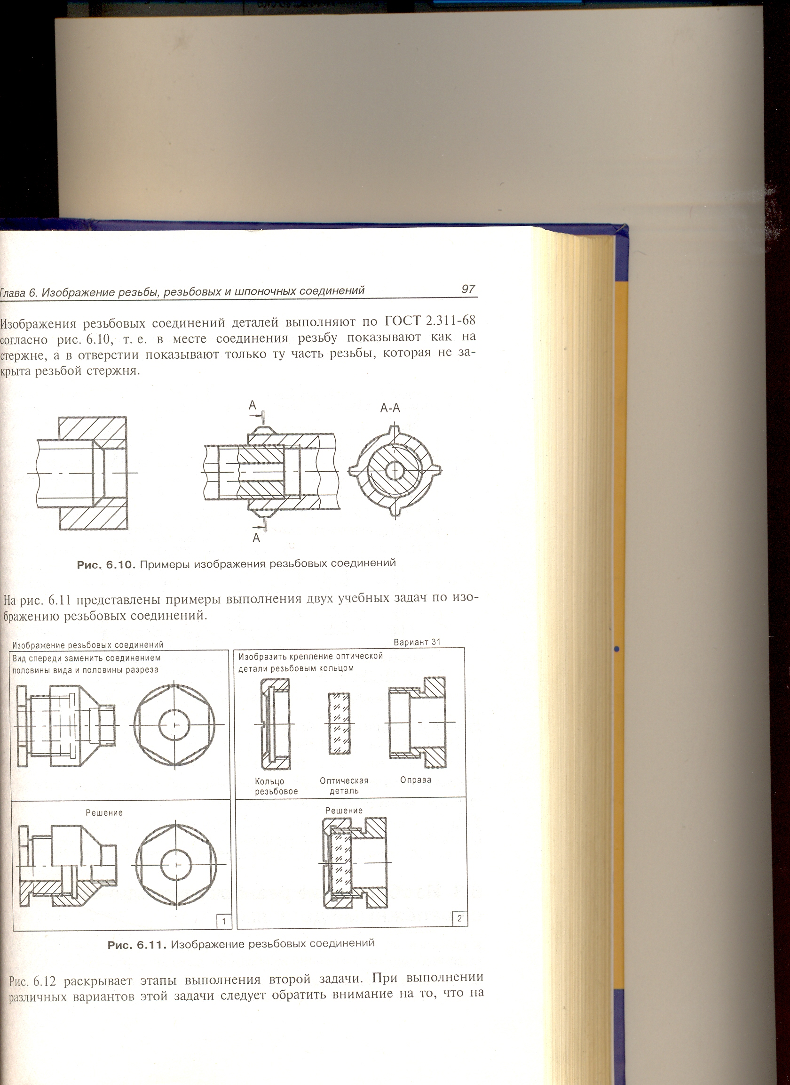

Шешімі:
Екінші есепте, оптикалық тетікбөлшектің бұрандалы сақинамен біріктірілуін кескіндеу.

Шешімі:

2 СТАНДАРТ БЕКІТУ ТЕТІКБӨЛШЕКТЕРІ

Техника мен тұрмыста ең көп тараған бекіту тетікбөлшектері бұрандамалар, бұрамасұқпалар, бұрамалар, сомындар болып табылады. Олардың бәрі стандартталған және қалпына, жасау дәлдігіне, материалына және т.б қарай әр түрлі болып келеді. Оларды жалпы қызмет атқаратын және арнайы, ерекше жағдайларда немесе белгілі бір бұйымдар түрлерінде қолдануға арналған деп бөледі. Төменде жалпы қызмет атқаратын бекіту тетікбөлшектерін кескіндеу және белгілеу ережелері қарастырылады.

2.1 Бұрандама (болт)

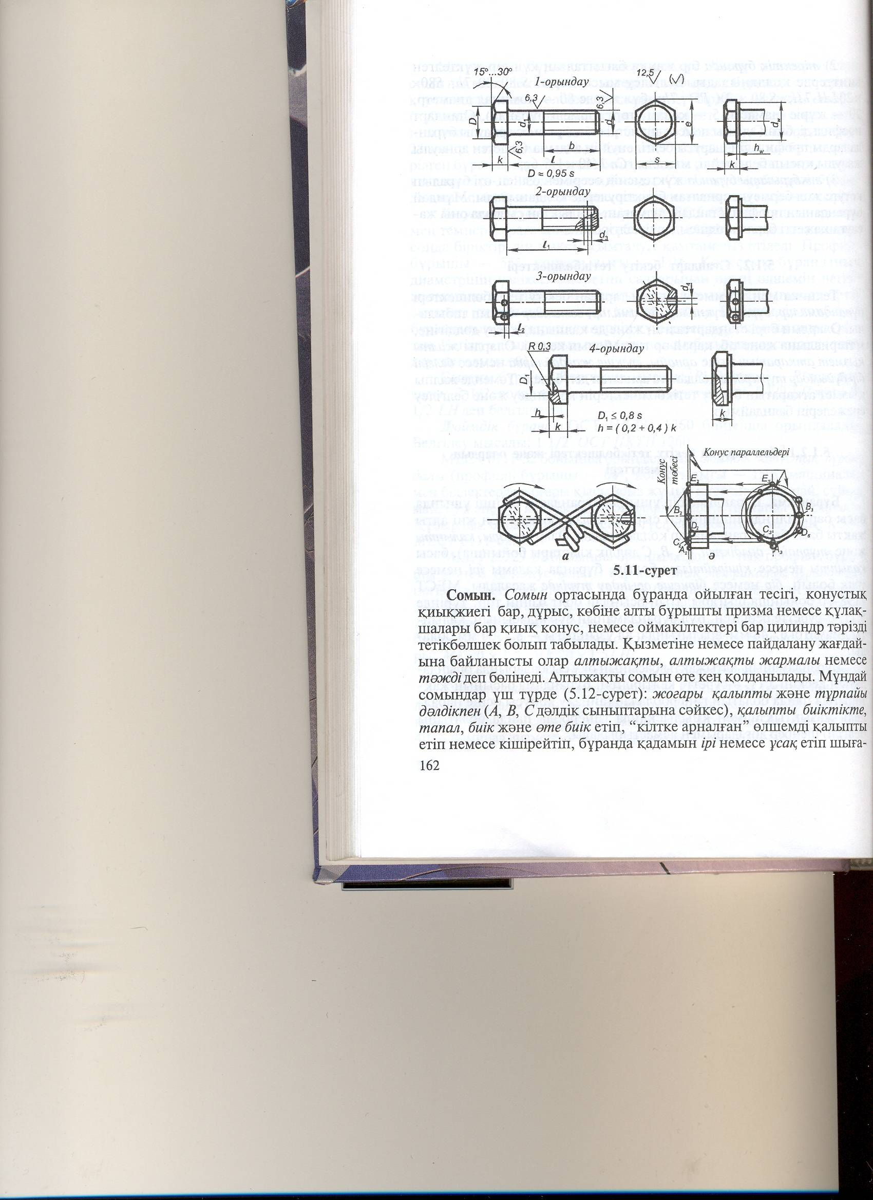
Бұрандама бір ұшында бұрандасы, екінші ұшында басы бар цилиндр пішініндегі сырық тәрізді болады. Ең жиі алты жақты басы бар бұрандамалар қолданылады. Олар жоғары, қалыпты және тұрпайы дәлдікпен (А,В,С дәлдік кластары бойынша), басы қалыпты немесе кішірейтілген болып, бұранда қадамы ірі немесе ұсақ болып, бір немесе бірнеше орындау түрінде жасалады. МЕСТ 7198-70 бойынша шығарылатын осындай болт өзінің төрт түрінде 2.1,а-суретте берілген.

Сурет 2.1 – Бұрандамалардың орындалу түрлері

Бұл бұрандаманың бұрандасының қалыпты диаметрі 6...48 мм аралығында, ал ұзындығы -8...300 мм болады.
Бұрандаманың алтыжақты басының оқу сызбаларында орындалатын кескіні 2.1,ә-суретте келтірілген. Бұрандама басының жақтарында пайда болатын гиперболалар (айналу конусы өсіне параллель жазықтықтармен қиылысқанда гипербола пайда болатыны белгілі) шеңбер доғаларымен алмастырылады.

2.2 Сомын (гайка)

Сомын ортасында бұранда ойылған тесігі, конустық қиықжиегі бар, дұрыс, көбіне алты бұрышты призма немесе құлақшалары бар қиық конус, немесе оймакілтектері бар цилиндр тәрізді тетікбөлшек болып табылады. Қызметіне немесе пайдалану жағдайына байланысты олар алтыжақты, алтыжақты жармалы немесе тәжді деп бөлінеді. Алтыжақты сомын өте кең қолданылады. Мұндай сомындар үш түрде (сурет 2.2): жоғарғы қалыпты және тұрпайы дәлдікпен (А,В,С дәлдік сыныптарына байланысты), қалыпты биіктікте, тапал, биік және өте биік етіп, ”кілтке арналған” өлшемді қалыпты етіп немесе кішірейтіп, бұранда қадамы ірі немесе ұсақ етіп шығарылады. Егер сомынға фреза көмегімен сіргеге арналған жырашықтар ойылса, онда ол жармалы деп аталады. Егер осындай жырашықтар бұрандабекіткіштің цилиндрлік шығыңқы жерінде ойылса, онда ол тәжді деп аталады. Мұндай сомындар 2.3-суретте көрсетілген.
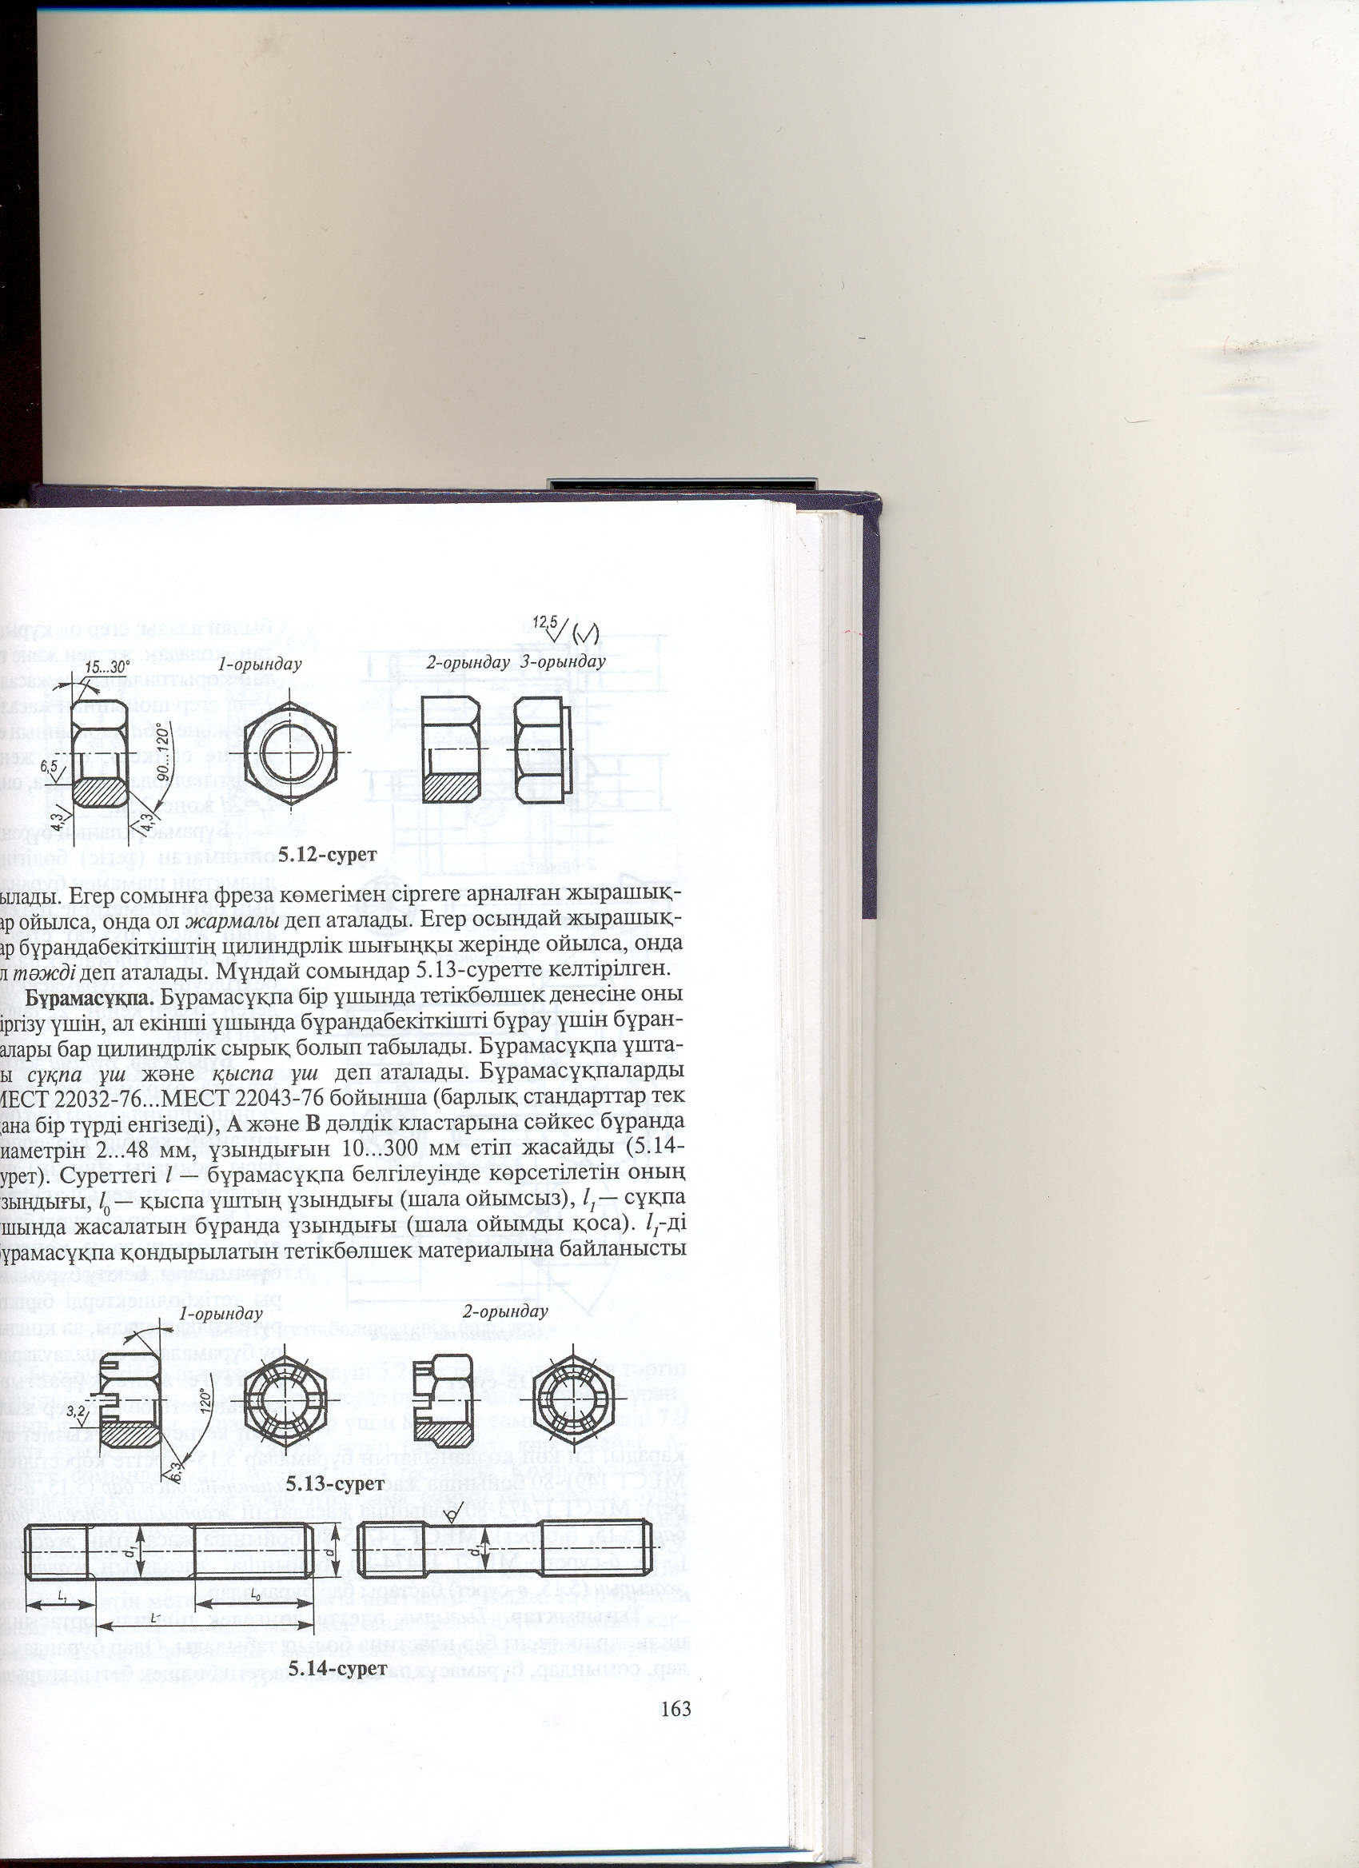

Сурет 2.2-Сомындардың орындалу түрлері

Сурет 2.3

2.3 Бұрамасұқпа (шпилька)

Бұрамасұқпа бір ұшында тетікбөлшек денесіне оны кіргізу үшін, ал екінші ұшында бұрандабекіткішті бұрау үшін бұрандалары бар цилиндрлік сырық болып табылады. Бұрамасұқпа ұштары сұқпа ұш және қыспа ұш деп аталады. Бұрамасұқпаларды МЕСТ 22032-76..МЕСТ 22043-76 бойынша (барлық стандарттар тек қана бір түрді енгізеді), А және В дәлдік кластарына сәйкес бұранда диаметрін 2...48 мм, ұзындығын 10...300 мм етіп жасайды (сурет 2.4). Суреттегі l-бұрмасұқпа белгілеуінде көрсетілетін оның ұзындығы, l0-қыспа ұштың ұзындығы (шала ойымсыз), l1-сұқпа ұшында жасалатын бұранда ұзындығы (шала ойымды қоса). l1-ді бұрамасұқпа қондырылатын тетікбөлшек материалына байланысты былай алады: егер ол құрыштан, қоладан, жезден және титан қорытпаларынан жасалса l1=d, егер шойыннан жасалса 2,5d және 1,6d (шойынның екі түріне сәйкес), егер жеңіл қорытпалардан жасалса, онда l1=2d және 2,5d.
Бұрамасұқпаның бұранда ойылмаған (тегіс) бөлігінің диаметрін шамамен бұранданың орта диаметріне тең етіп алып жасау рұқсат етіледі. Мұндай бұрамасұқпалар белгілеуінде ''Бұрамасұқпа'' деген сөзден кейін “2” таңбасын қояды.

Сурет 2.4-Бұрамасұқпалардың орындалу түрлері

2.4 Бұрамалар

Бұрама деп бір ұшына бұранда ойылған, екінші ұшында басы бар (бұраманың кейбір түрлерінде басы болмауы мүмкін) цилиндрлік стерженьді атайды.
Бұрамалар екі түрлі болады- бекіту және қондыру бұрамалары. Бекіту бұрамалары тетікбөлшектерді біріктіруге қолданылады, ал қондыру бұрамалары саңылауларды реттеуге және құрастыру кезінде тетікбөлшектер жылжып кетпеу үшін қызмет атқарады. Ең көп қолданылатын бұрамалар суретте көрсетілген: МЕСТ 1491-80 бойынша жасалатын цилиндрлік басы бар (сурет 2.5,а); МЕСТ 17473-80 бойынша жасалатын жартылай дөңгелек басы бар (сурет 14ә); МЕСТ 14745-80 бойынша жасалатын жасырын (сурет 2.5,б); МЕСТ 14474-80 бойынша жасалатын жартылай жасырын (сурет 2.5,в) бастары бар бұрамалар.

2.5 Тығырықтар (шайба)

Тығырық әдетте дөңгелек пішінді, ортасында цилиндрлік тесігі бар пластина болып табылады. Олар бұрандамалар, сомындар, бұрамасұқпалар астына тетікбөлшек беті сыдырылмау үшін және бекіту тетікбөлшектері өзінен-өзі бұралып кетпеу үшін қойылады.
Стандарт тығырықтар қалыпты, үлкейтілген, кішірейтілген деп бөлінеді. Пішіні мен қызметіне қарай олар былай бөлінеді: жалпы қызмет атқаратын дөңгелек (сурет 2.6,а), квадратты (сурет 2.6,ә), серіппелі (сурет 2.7), көптабанды, тоқтататын, сфералық, алынатын, қиғаш және т.б.

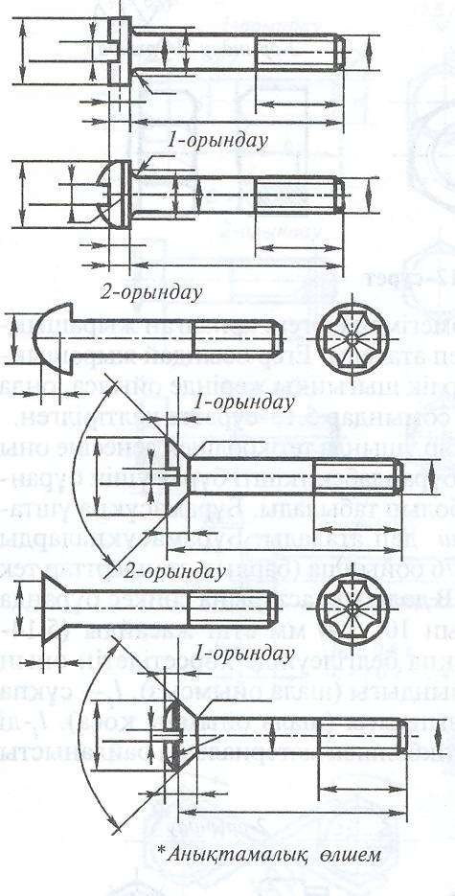

Cурет 2.5- Бұрамалардың орындалу түрлері

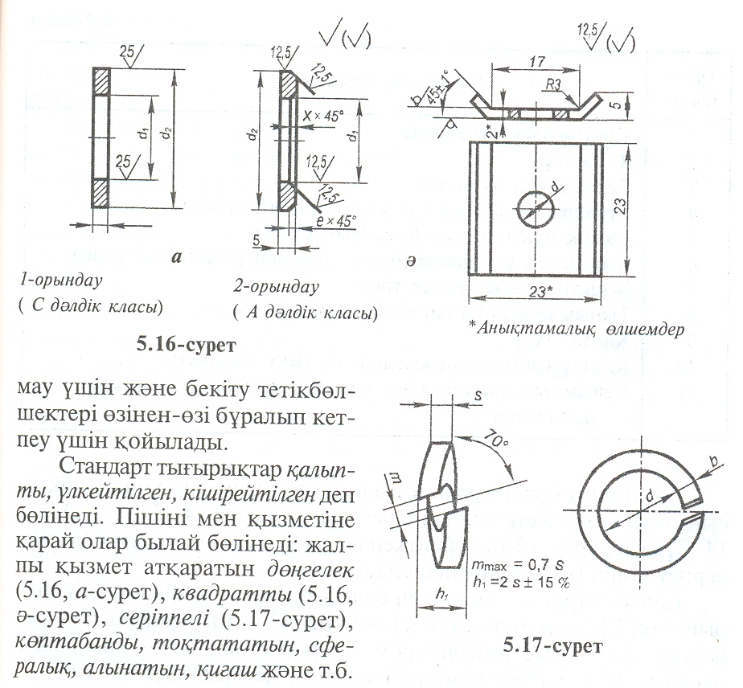

Сурет 2.6- Тығырықтың орындалу түрлері

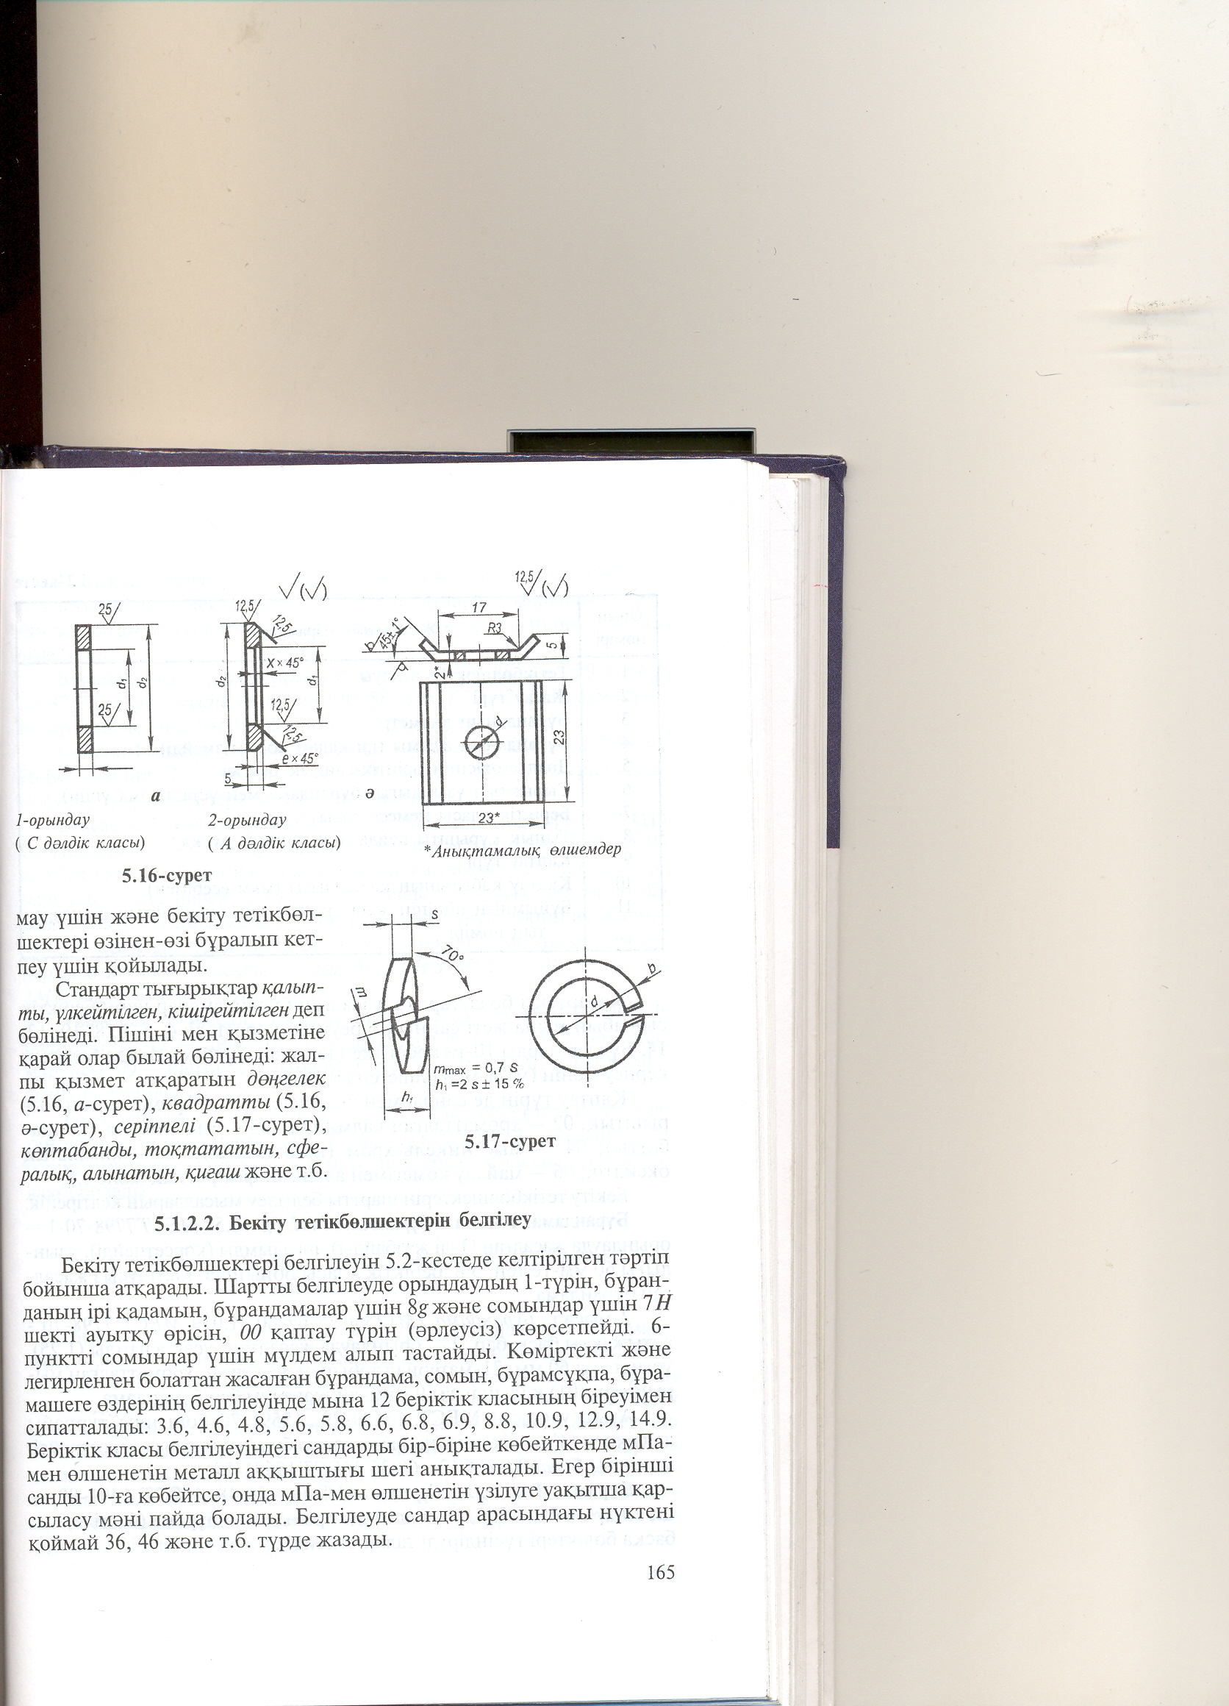

Сурет 2.7- Серіппелі тығырықтың орындалу үлгісі

2.6 Бекіту тетікбөлшектерін белгілеу

Бекіту тетікбөлшектері белгілеуін 2.1-кестеде келтірілген тәртіп бойынша атқарады. Шартты белгілеуде орындаудың 1-түрін, бұранданың ірі қадамын, бұрандамалар үшін 8g және сомындар үшін 7H шекті ауытқу өрісін, OO қаптау түрін (әрлеусіз) көрсетпейді. 6-пунктті сомындар үшін мүлдем алып тастайды. Көміртекті және легирленген болаттан жасалған бұрандама, сомын, бұрамасұқпа, бұрамашеге өздерінің белгілеуінде мына 12 беріктік класының біреуімен сипатталады: 3.6, 4.6, 4.8, 5.6, 5.8, 6.6, 6.8, 6.9, 8.8, 10.9, 12.9, 14.9. Беріктік класы белгілеуіндегі сандарды бір-біріне көбейткенде мПа-мен өлшенетін металл аққыштығы шегі анықталады. Егер бірінші санды 10-ға көбейтсе, онда мПа-мен өлшенетін үзілуге уақытша қарсыласу мәні пайда болады. Белгілеуде сандар арасындағы нүктені қоймай 36, 46 және т.б. түрде жазады.

Кесте 2.1

Орын нөмірі | Жазылатын параметр
1  2  3  4  5  6  7  8  9  10  11 | Тетікбөлшектің атауы  Жасау түрі  Бұранданың диаметрі  Бұранданың адымы (ірі қадам көрсетілмейді)  Дәлдік өрісінің әріптік-сандық белгісі  Сырықтың ұзындығы (бұрандама мен ұстастырма үшін)  Беріктік класы немесе тобы  Тынық құрышты пайдалану жөнінде нұсқау  Қаптау түрі  Қаптау қабығының қалыңдығы (мкм есебімен)  Бұйымның пішінін және өлшемдерін анықтайтын стандарттың нөмірі

Көміртекті болаттардан жасалған бұрандамалар үшін беріктік сыныбын мына жеті санның біреуімен көрсетеді: 4, 5, 6, 8, 10, 12, 14. Бұл сандарды 10-ға көбейткенде сынау күшінен пайда болатын кернеу мәнін (мПа-мен өлшегенде) алады.
Қаптау түрін де сандармен белгілейді: 01 – хроматталған мырыштық; 02 – хроматталған кадмийлік; 03 – мыс-никель (көпқабатты); 04 – мыс-никель-хром (көпқабатты); 05 – химиялық оксидтік; 06 – майлау көмегімен алынған фосфаттық және т.б.
Бекіту тетікбөлшектерін шартты белгілеу мысалдарын келтірейік.
Бұрандама. 1-мысал. Бұрандама М12-6g×60.58 МЕСТ 7798-70-1 – орындауда жасалған (1-ді жазбайды), ірі адымды (көрсетпейді), ұзындығы 60 мм-ге тең, 5.8 беріктік класы бойынша, қаптаусыз жасалған бұрандама.
2-мысал. Бұрандама 2М12×1,25-6g×60.21.019 МЕСТ 7798-70-алтыжақты басы бар, 2 – орындауда жасалған, ұсақ адымды (1,25), ұзындығы 60мм, 21-материал тобынан жасалған, хроматталған мырыштық (01) қалыңдығы 9мкм-лік қаптауы бар бұрандама.
Ауытқу өрісін МЕСТ 15589-79...15591-70 бойынша тұрпайы дәлдікпен (С дәлдік сыныпы) жасалатын бұрандамаларда көрсетпейді, мысалы, Бұрандама М12х60.36 МЕСТ 15591-70.
Бұрама. 1-мысал. Бұрама АМ8-6g×50.48 МЕСТ 1491-80 – цилиндрлік басы бар, А дәлдігінде орындалған бұрама (белгілеуінің басқа бөліктері түсіндіруді талап етпейді).
2-мысал. Бұрама В2М12×1,25.6g×50.109.40×0.19 МЕСТ 17473-80 – жартылай дөңгелек басы бар, 2 – орындауда, 40Х маркалы болаттан жасалған бұрама (белгілеудің басқа бөліктері түсіндіруді талап етпейді).
Бұрамасұқпа. Бұрамасұқпа 2М12×1,5-6g×60.88. 35×029 МЕСТ 22032-76. Бұрамасұқпа М16-6g×120.58 МЕСТ 22032-78 бұрамасұқпалар белгілеуінде барлығы түсінікті болу керек.
Сомын. 1-мысал. Сомын 2М12×1,25-6Н.12.40×016 МЕСТ 5916-70белгілеуінде 2 – орындау түрі, 6Н – шекті ауытқуы өрісі (белгілеудің басқа бөліктері түсіндіруді талап етпейді).
2-мысал. Сомын М12-6Н.04 МЕСТ 2526-70 – 1 – орындау түрі бойынша (жазылмайды), ірі қадамды бұрандасы бар (жазылмайды), 04 деп белгіленетін беріктік класы бойынша, қаптаусыз, тапал, кілтке арналған өлшемі кішірейтілген А дәлдік класы (бұларды стандарт нөмірі анықтайды) бойынша жасалған сомын. Осыған ұқсас тәртіппен жармалы (1- орындау түрі жазылмайды) және тәжді (2 – орындау) сомындарды белгілейді,мысалы: Сомын М16-6Н.5 МЕСТ 5918-73. Сомын 2М12×1,25-6Н.5.019 МЕСТ 5918-73.
Тығырық. 1-мысал. Тығырық 12.Т.3 × 13.096 МЕСТ 6402-70 белгілеуінде 12 – диаметр, Т – орындау түрі, 3×13 – материал маркасы, 09 – қаптау түрі (мырышпен), 6 мкм – қаптау қабықшасының қалыңдығы.
Оқу сызбаларын орындағанда бекіту тетікбөлшектері қапталмаған деп, ал бұрандамалар мен бұрамасұқпалар 5.8-, сомындар 5-беріктік сыныптарына жататын материалдардан жасалды деп қабылдауға болады.

- ТЕТІКБӨЛШЕКТЕРДІ БҰРАНДАМАМЕН, БҰРАМАСҰҚПАМЕН,
БҰРАМАМЕН БІРІКТІРУ

Біріктірулерді кескіндегенде бекіту тетікбөлшектерін ықшамдамай, ықшамдап және шартты түрде кескіндеуге болады. Ықшамдамай кескіндеу үшін тетікбөлшектер мен олардың элементтерінің өлшемдерін тиісті стандарттардан алады. Ықшамдалған кескіндеу кезінде бекіту тетікбөлшектерінің өлшемдерін бұранда диаметріне байланысты шартты қатынастар бойынша анықтайды. Шартты кескіндеу бекіту тетікбөлшегінің стержені сызбаға 2мм-ге тең немесе одан кіші болып кескінделетін жағдайда қолданылады. Бекіту тетікбөлшектерінің ықшамдалған және шартты кескіндерін МЕСТ 2.315-68 тағайындаған.
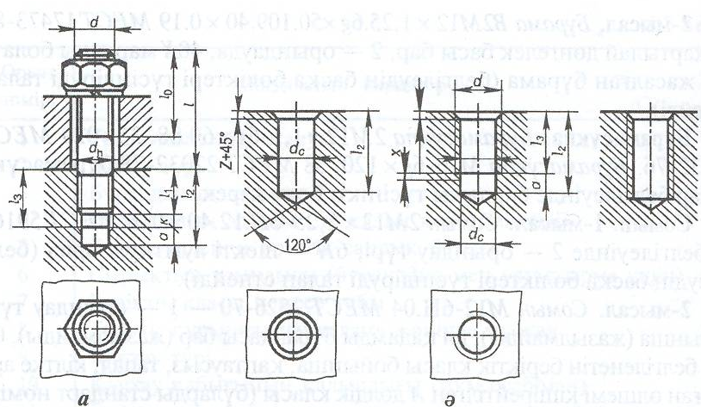

Сурет 4.1

Бұрандама, бұрмасұқпа, бұрама көмегімен алынған біріктірулердің екі жағдайын: тесік диаметрі бекіту тетікбөлшегі стержені диаметрінен үлкен болу және олардың номинал өлшемдері тең болу жағдайларын айырады.
Стандарттардан алынған өлшемдері бойынша бұрандалы біріктірулерді ықшамдамай кескіндеуді тек жауапты жағдайларда қолданады. Мысалы, 4.1,а-суретте бұрамасұқпалық біріктіру көрсетілген. ℓ₂ мен ℓ₃ өлшемдерін бұрамасұқпа ұясын жасауға арналған сызбада (сурет 4.1,ә) көрсетеді. Бұрғылау тереңдігі ℓ₂ бұрамасұқпаның сұқпа ұшы ұзындығы ℓ₁-ге, бұранда запасы k –ға (ол 2–3 қадамға тең) және шамамен 4 қадамға тең бұранда ойылмаған жер аралығына байланысты. Ұя түбі конус қалыпты, конус төбесіндегі бұрыш бұрғы ұшындағы бұрышқа тең болады. Сол себептен жұмыс сызбаларында оны көрсетпейді, тек ұя салу кезінде оны шартты түрде 120⁰-қа тең деп алады.
Тиісті стандарттардан алынған өлшемдері бойынша салынған кескіндердің тағы бір мысалы 4.2-суретте келтірілген (бұл мысалда – бұрандамалық біріктіру). Оқу сызбаларында бұрандалы біріктірулерді кейбір салыстырмалы өлшемдер бойынша салады (формуламен табылған өлшемдерді бүтін сандарға тең етіп алу керек). Бұл салыстырмалы өлшемдерді тек кескін салу үшін қолданады да, сызбада көрсетпейді.
4.3,а-суретте бұрандамалық, 4.4,а-суретте бұрамасұқпалық және 4.5,а-суретте бұрамалық біріктірулердің ықшамдалған кескіндері келтірілген. Бұл кескіндерде қиықжиектер, бұрандама мен (бұрамасұқпамен, бұрамамен) тесік арасындағы саңылаулар көрсетілмеген, бұранда сырықтың түгел бойына түсірілген, үстіңгі көріністе бұранданың ішкі диаметрі көрсетілмеген, бұрандаманың басындағы жырашық екі есе жуандатылған тұтас сызықпен кескінделген және т.б. 4.3,ә, 4.4,ә және 4.5,ә суреттерде бұрандамалық, бұрамасұқпалық және бұрамалық біріктірулердің шартты кескіндері берілген.
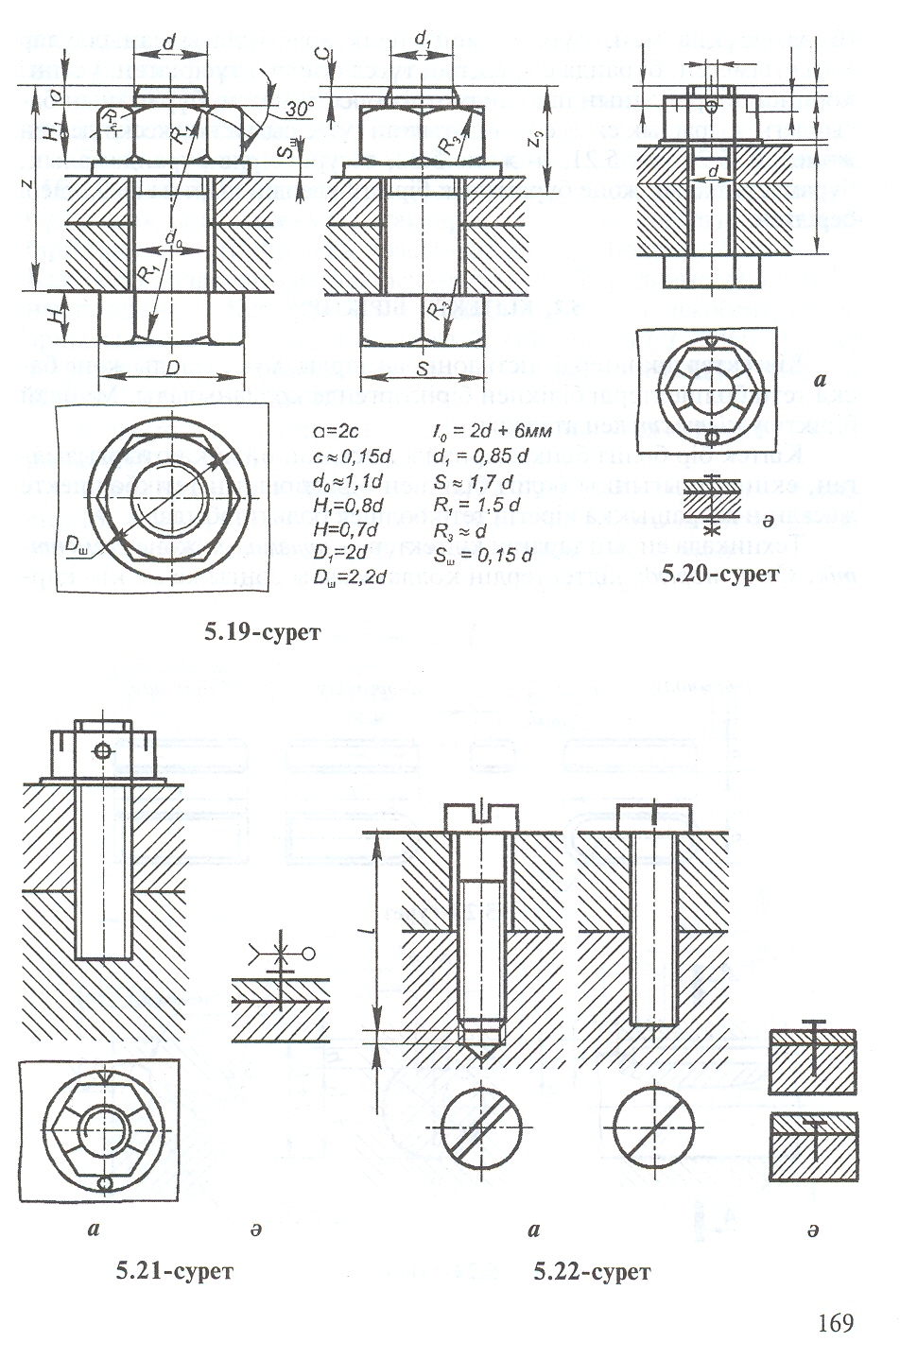

Сурет 4.2 Сурет 4.3

Сурет 4.4 Сурет 4.5

Бұрандамалық қосылыс- бұрандама, сомын, тығырық атты бекітпе бөлшектерден тұрады ( сурет 4.6).
Бұрандамалық қосылысты сызбада кескіндеу кезінде бұрандаманы, сомынды және тығырықты үлгіқалыпта берілген, нақты өлшемдері бойынша кескіндей бермейді, оларды бұранданың сыртқы диаметріне қатысты өлшемдерін қабылдайды. Бұрандаманың ұзындығы бекітілетін бөлшектер қалыңдығының, тығырық қалыңдығының, сомын биіктігінің және сомыннан шығып тұратын бұрандама бөлшегінің өлшемінен анықталады. Бұрандаманың ұзындығы анықталғаннан кейін, үлгіқалып бойынша өзіне жақын мәнге ауыстырылады. Болттық қосылыстың тілігін орындаған кезде бұрандама, сомын және тығырық тұтастай көрсетіледі. Бұрандама, сомын және тығырықтың барлық берілген мәліметтері сипаттізімге енгізіледі.
Бұрамасұқпалық қосылыс- бұрамасұқпа, сомын, тығырық және бекітілетін бөлшектерден тұрады. Төменгі бекітілетін бөлшектің бұрандалы және қиықжиекті тереңдетілген ұяшығы бар, ол жерге бұрамасұқпаның l₁ ұзындықтағы бұрандалы соңы бұралады, ал басқа бекітілетін бөлшегінде қажетті кестеден алынатын өлшемдері бойынша диаметрлі бұрамасұқпалардың өтуі үшін арналған қуысы болады.
Ұяшықтың тереңдігін оқу сызбаларында l₁ ұзындығынан көбірек 05d қылып алады. Ұяшықтың жеңілдетілмеген кескінін МСТ 10549-80 бойынша таңдауды талап етеді.
Бұралатын жағының l₁ ұзындығы бұрамасұқпаның ұзындығына кірмейді және бұранданың соңы бұралатын бөлшек материалына тәуелді болады.
Бұрамасұқпа өзегінің майда бөлігінің ұзындығы 05d кем болмауы тиіс.
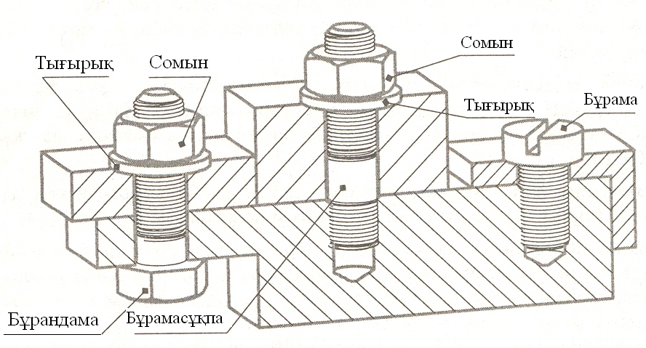
Сурет 4.6

Бекітілетін бөлшектердің бірінде бұраманың аяққы ұшына арналған бұрандалы ұяшық, ал қалғандарына берілген кестедегі өлшемдері бойынша диаметрлі тесіктері болуы қажет.
Ұяшықтың жеңілдетілген кескіні МСТ 10549-80 бойынша таңдауды талап етеді.
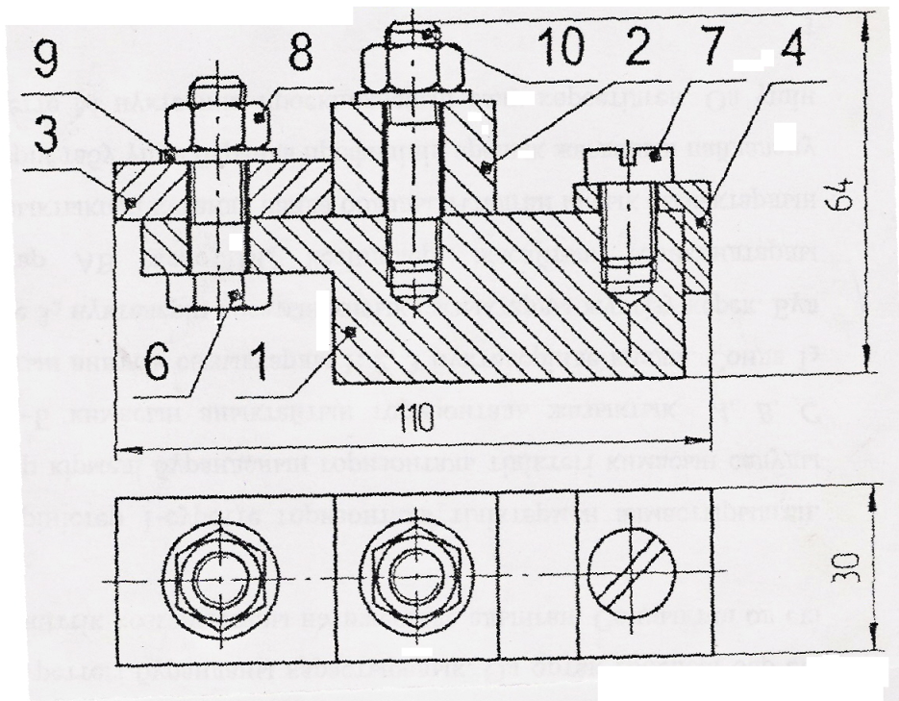

Сурет 4.7

Жоғарыдағы 4.7-суретте бұрандалы қосылыстардың конструктивтік кескіндерінің орындалу үлгісі келтірілген.

